EVALUACIÓN CONTINUADA UNIDAD FORMATIVA

|  |  |  |  |  |  |
| --- | --- | --- | --- | --- | --- |
| Código oficial Lanbide | **24201266** | | Fecha actividad representativa: | | al 50% de la UF |
| Nombre acción formativa: | **IFCD0110 – CONFECCIÓN Y PUBLICACIÓN DE PÁGINAS WEB** | | | | |
| Código Módulo formativa: | **MF0952_2** | Código Unidad formativa: | | **-** | |
| % de evaluación: | **30%** | | | | |
| Nombre alumno/a: | **Liz Katherine Cebrecos Gayoso** | | | | |

|  |  |  |  |
| --- | --- | --- | --- |
| **EVALUACIÓN CONTINUADA** | | Puntuación  Máxima | **OBTENIDO** |
| Evaluación CUESTIONES TEÓRICAS | Captación y utilización de los conocimientos, experiencias y actitudes ADQUIRIDAS en el desarrollo del módulo ó unidad formativa. | 2 |  |
| Evaluación de ACTIVIDADES Y TAREAS PLANTEADAS | Planteamiento | 2 |  |
| Desarrollo | 2 |  |
| Desarrollo final | 2 |  |
| VALORACION ACTITUDINAL | Actitud y Autonomía | 1 |  |
| Control del tiempo | 1 |  |
| **Puntuación MÍNIMA para superar la prueba** | | **5** | |
| **Puntuación MÁXIMA de la prueba** | | **10** | |
| **Puntuación GLOBAL OBTENIDA** | |  | |

**ACTIVIDADES a desarrollar durante el módulo o unidad formativa:**

**Actividad:**  **C1**

Actividades de procedimientos relacionadas con la creación de la página web

Comparto las capturas de pantalla, donde tengo alojado mis páginas web:

<https://lykat5.wordpress.com/>

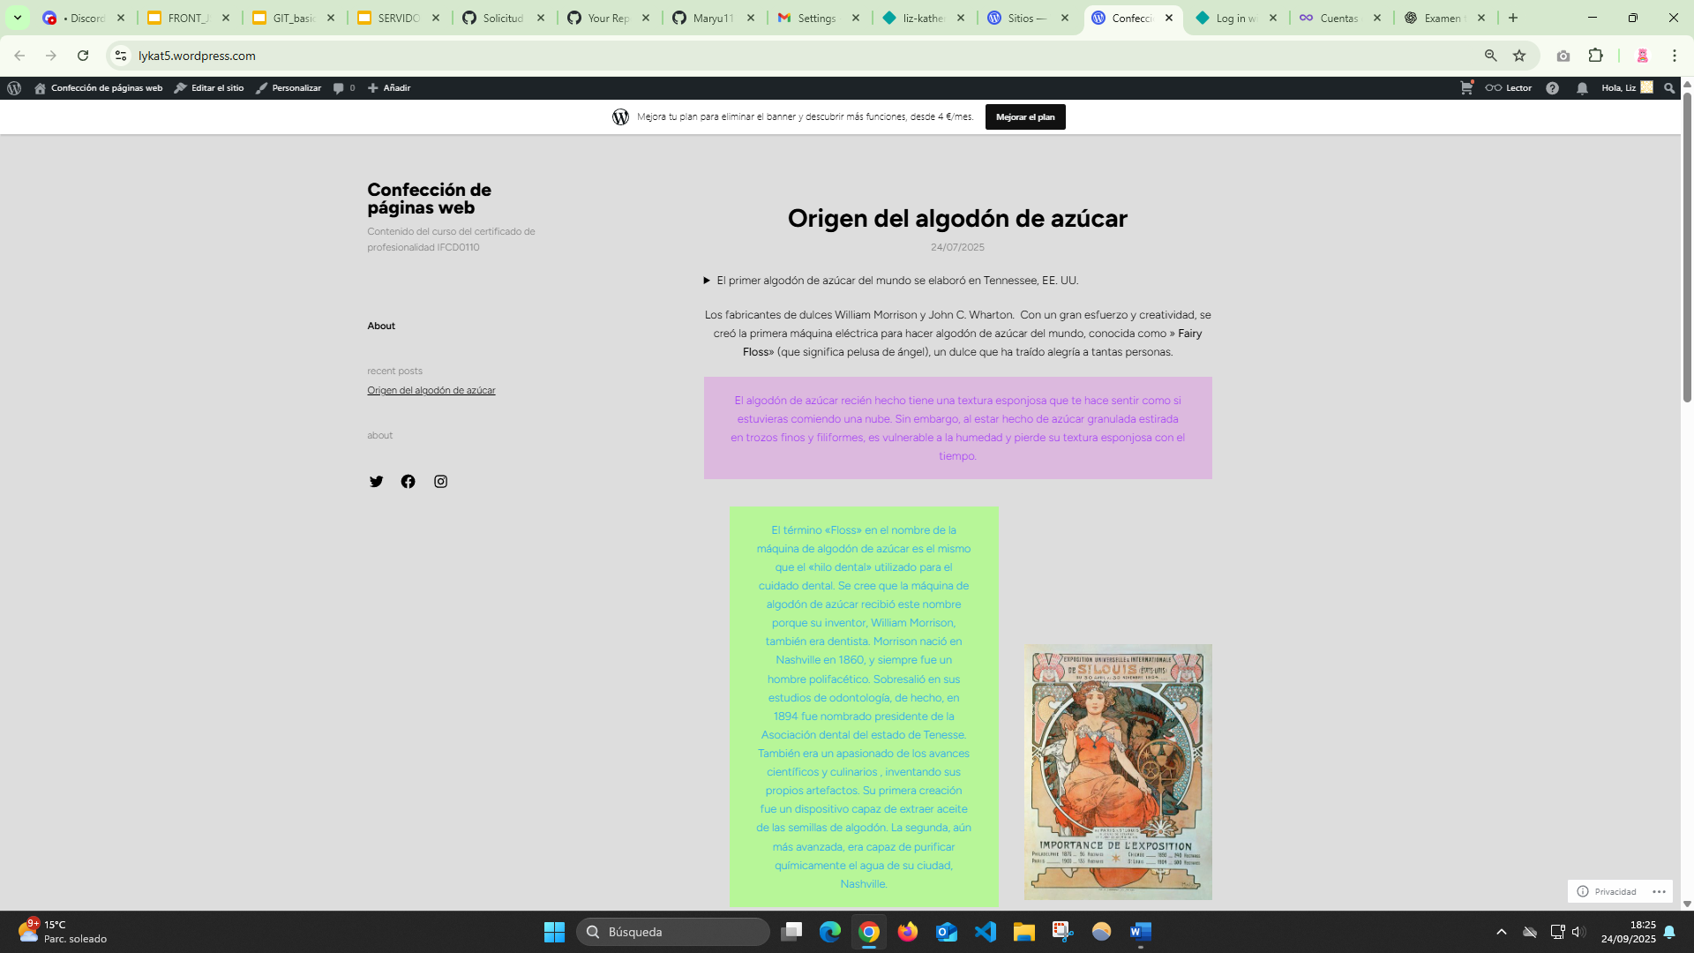

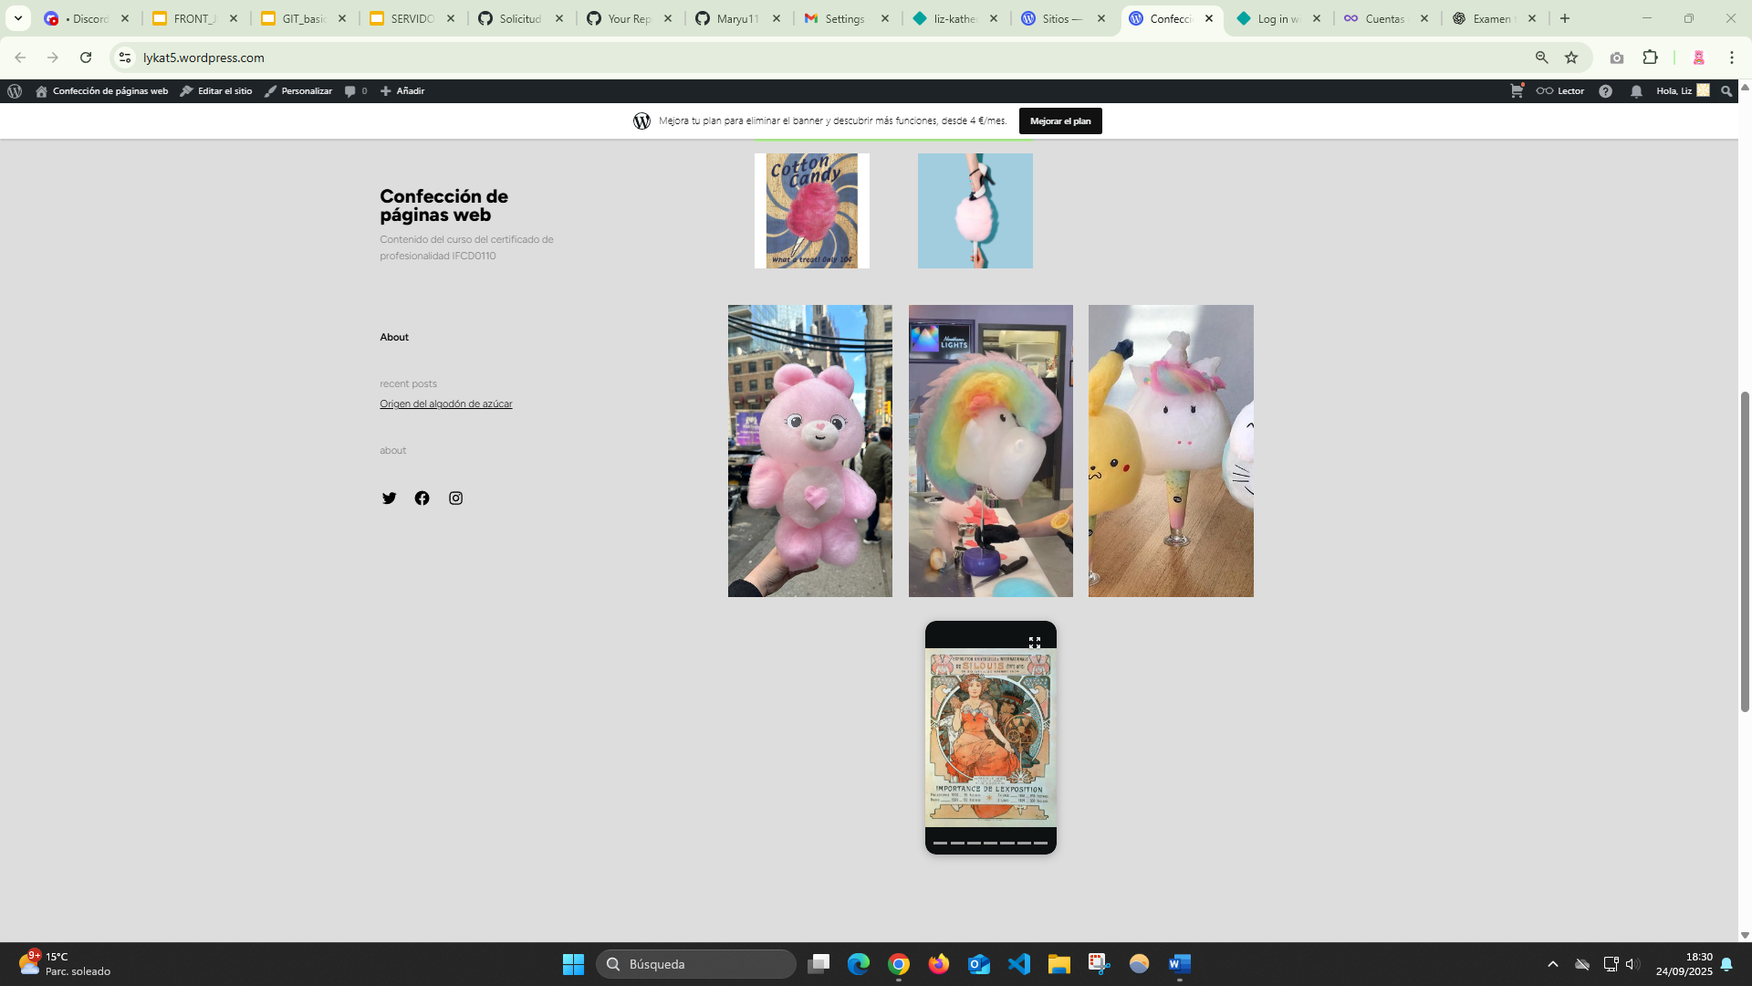

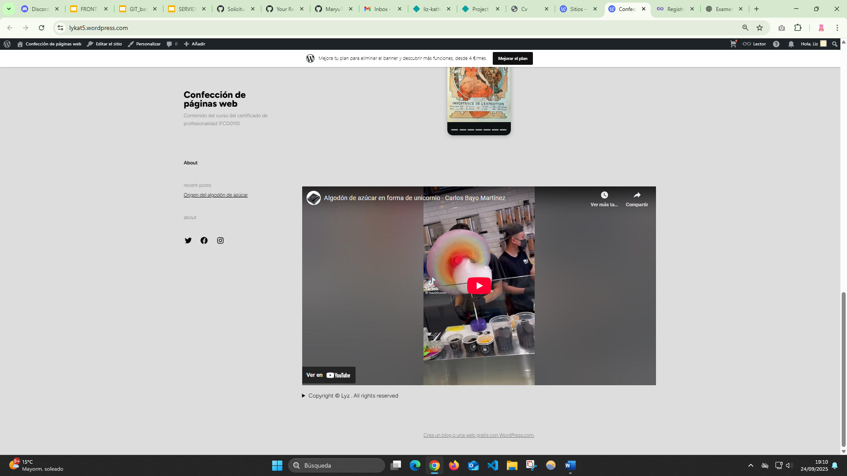

<https://cvindex.netlify.app/>

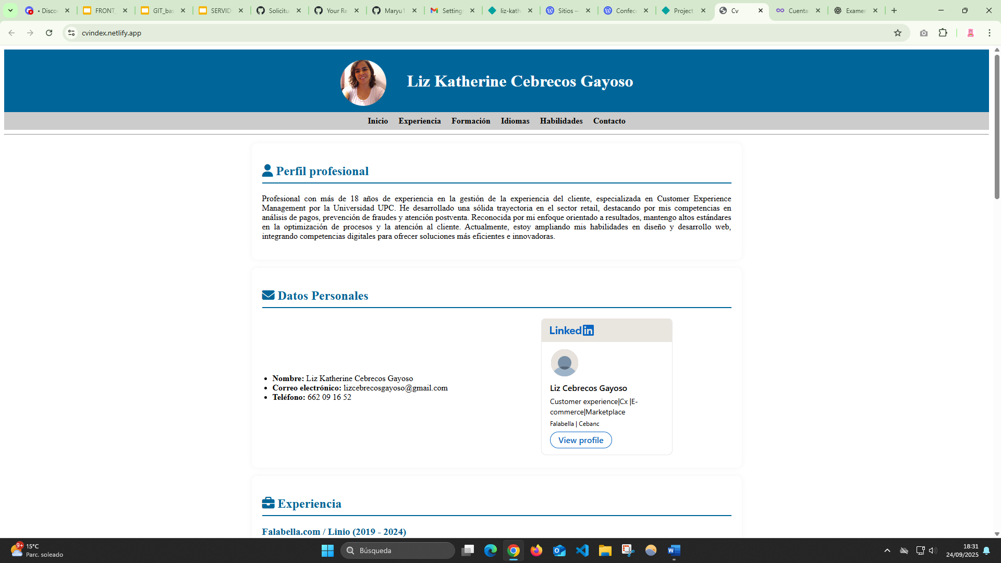

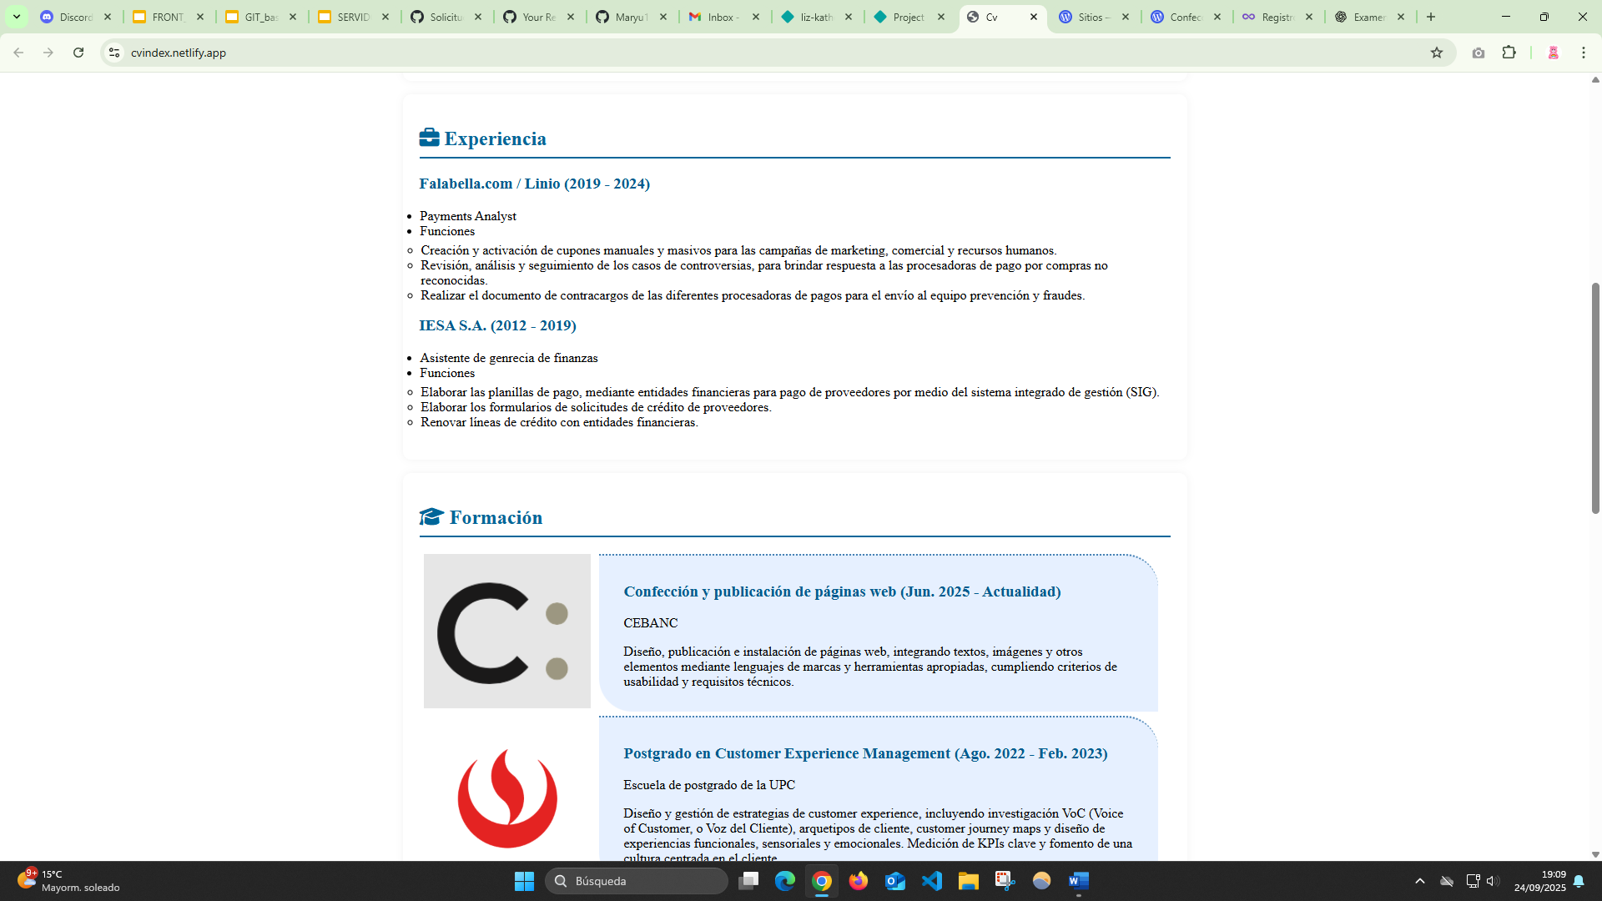

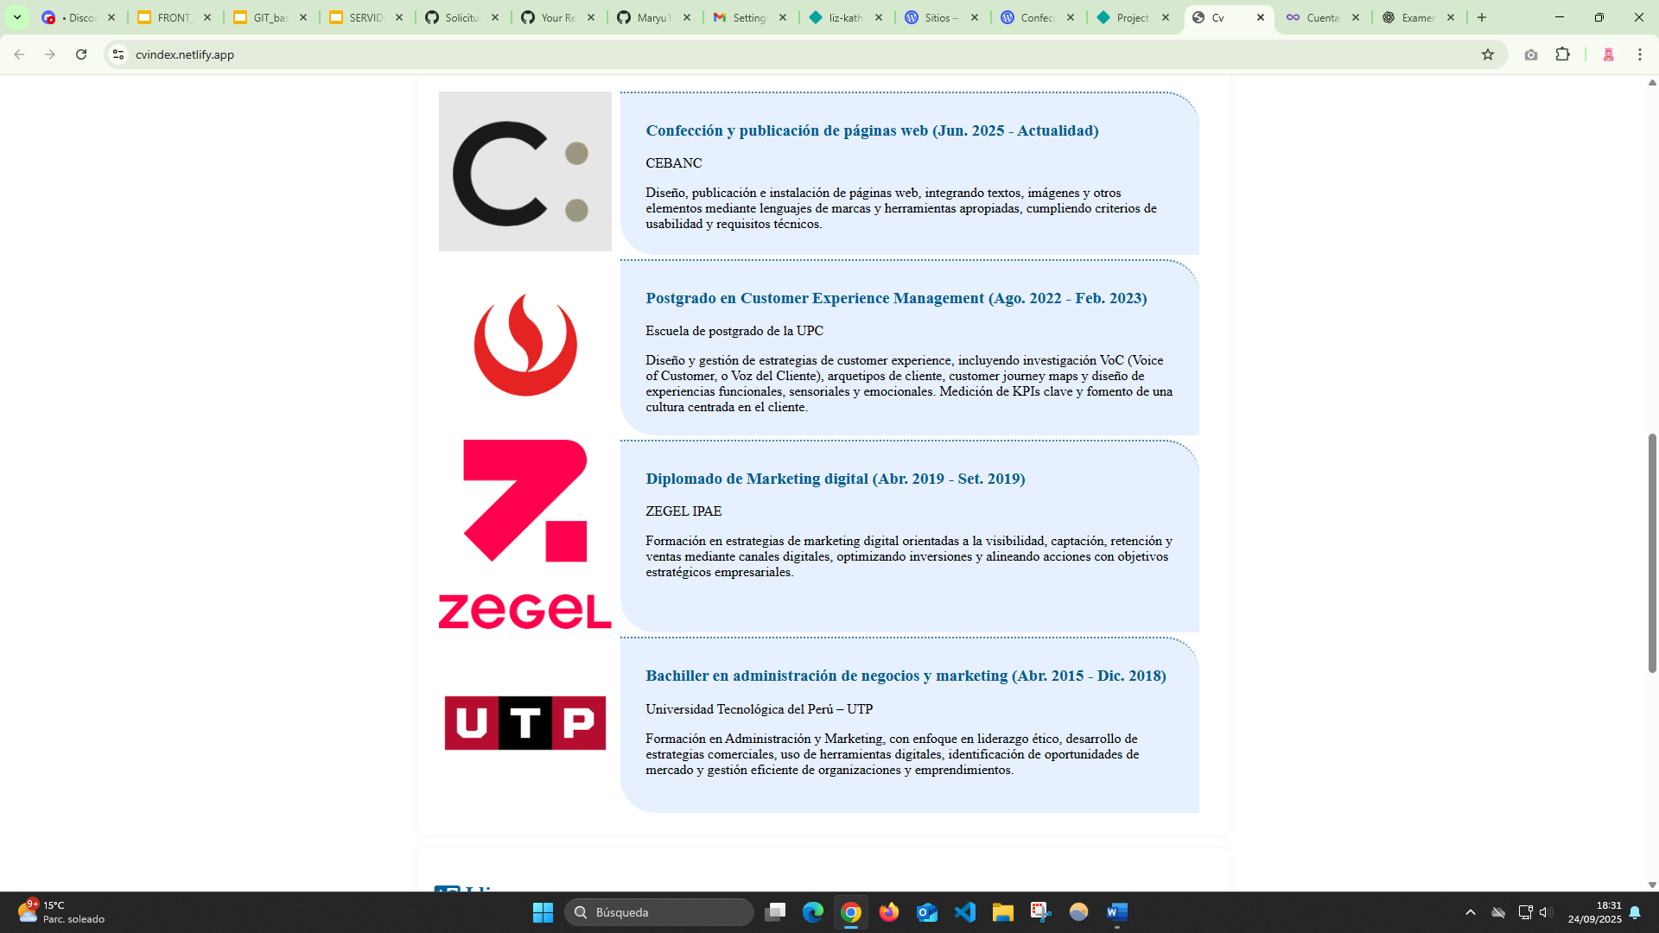

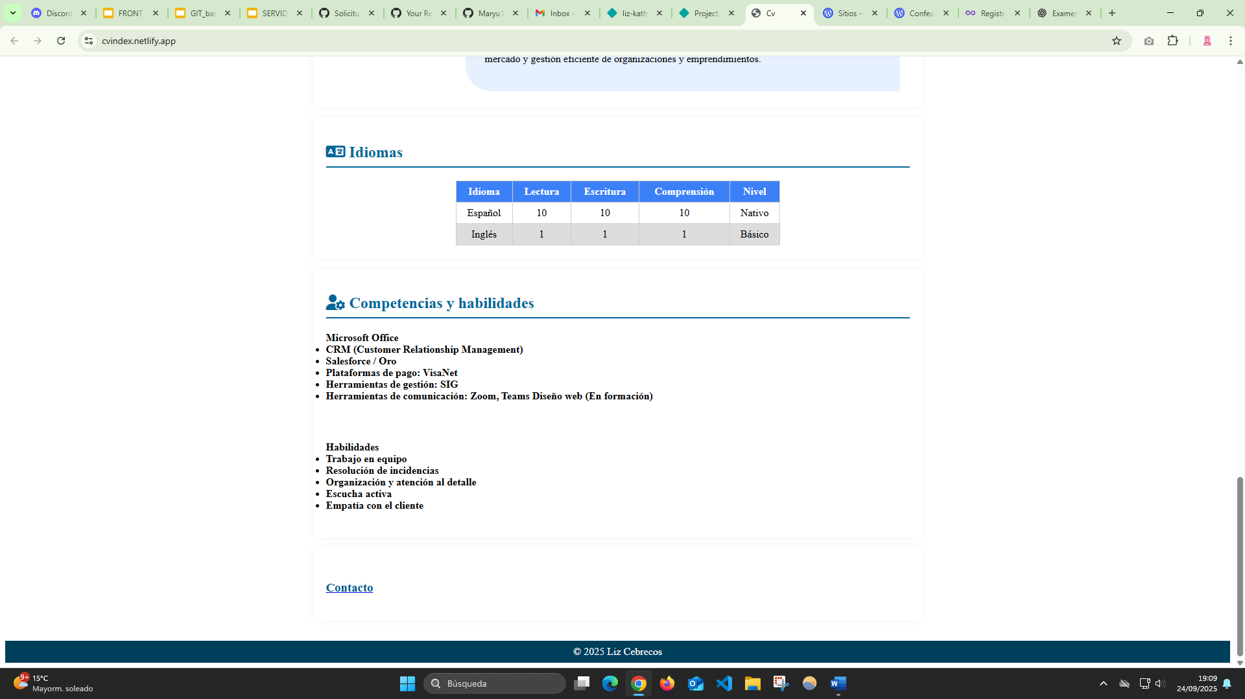

**Infinityfree**

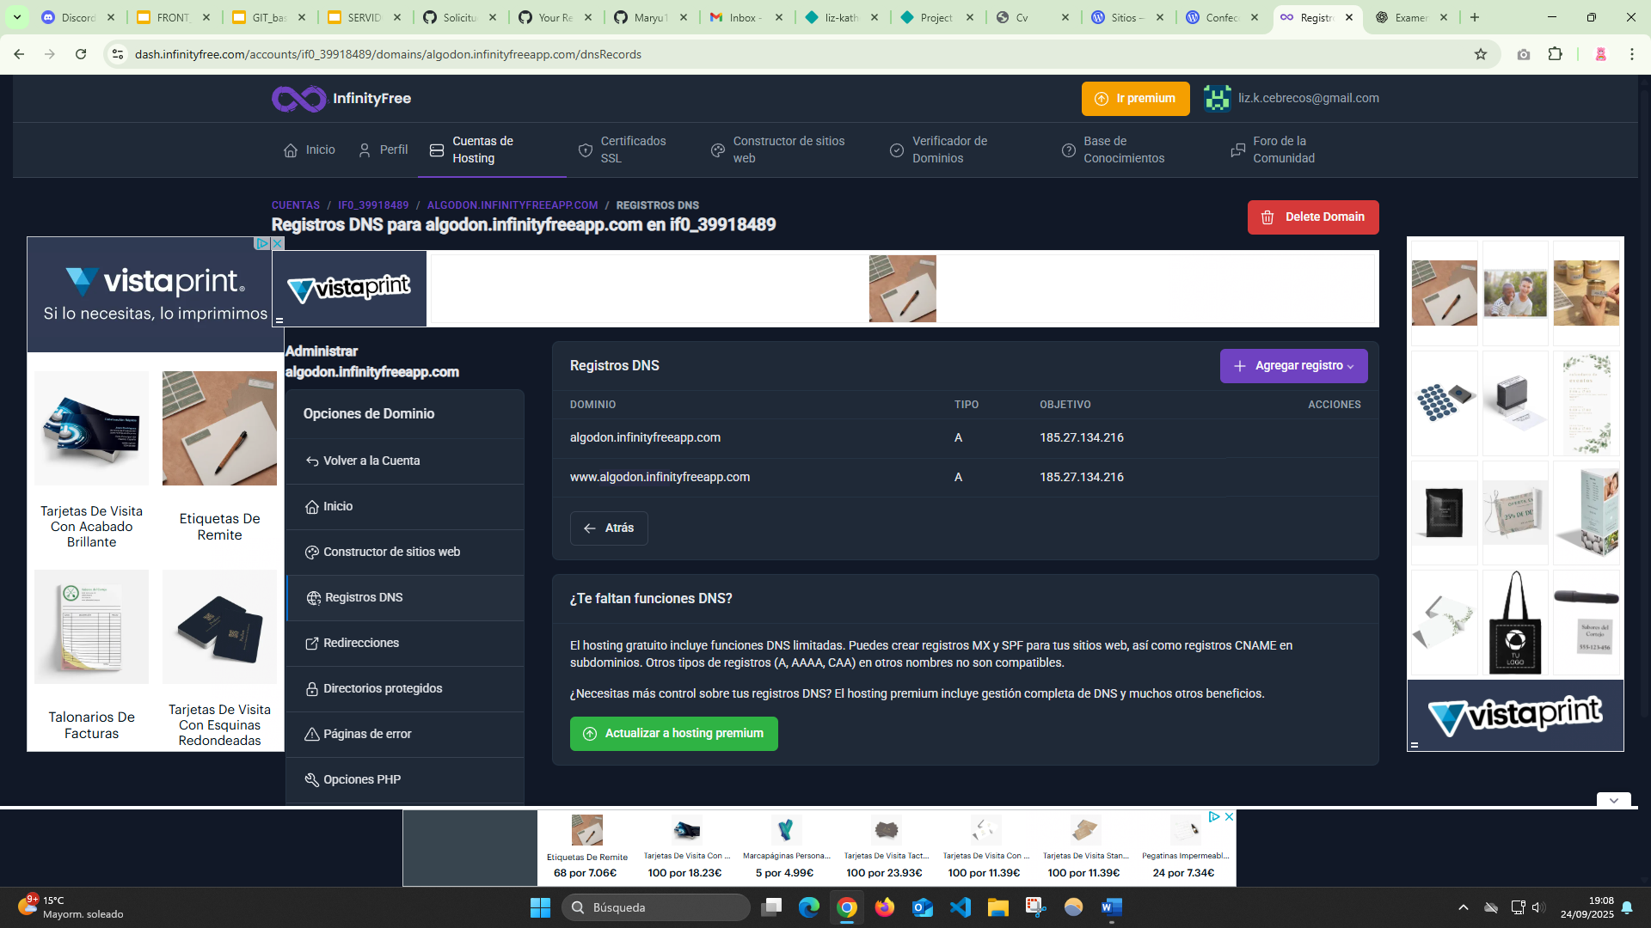

<https://dulceysalado.netlify.app/>

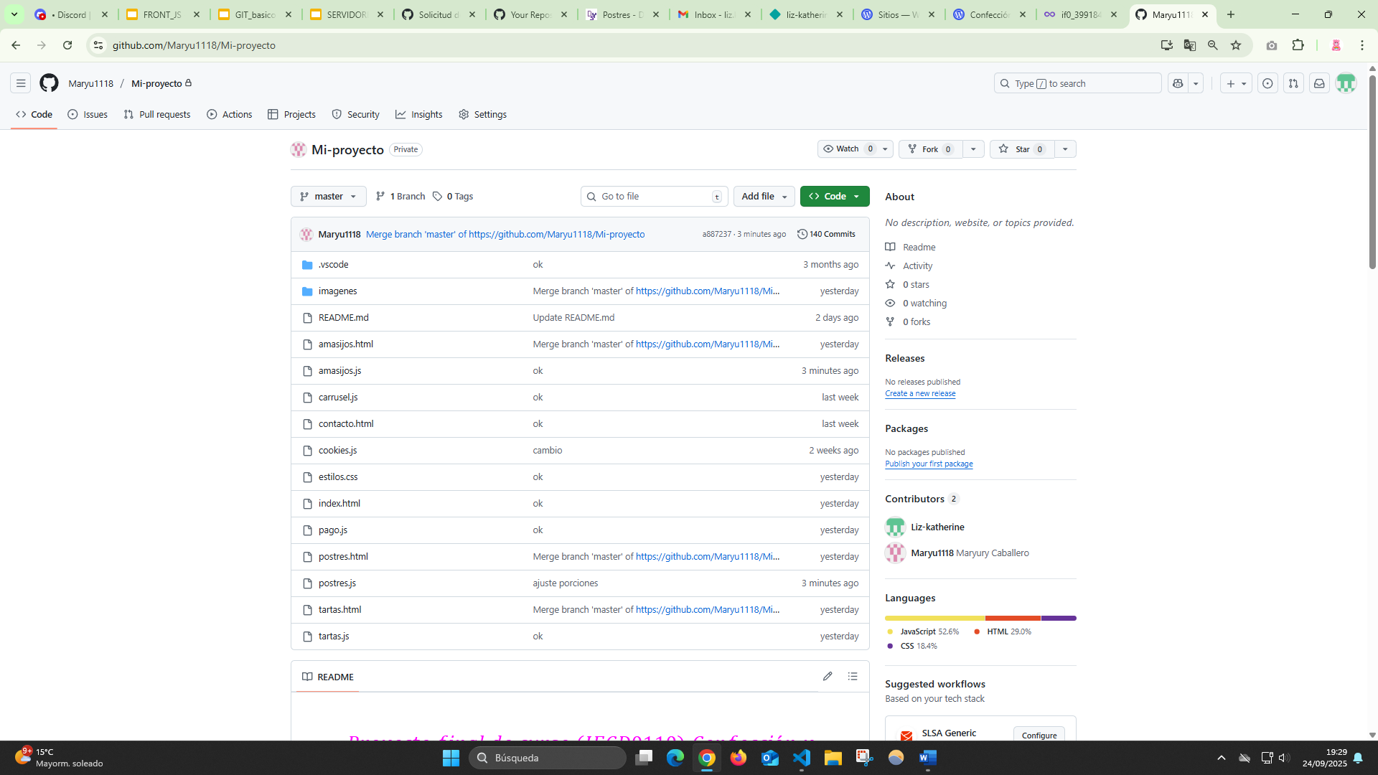

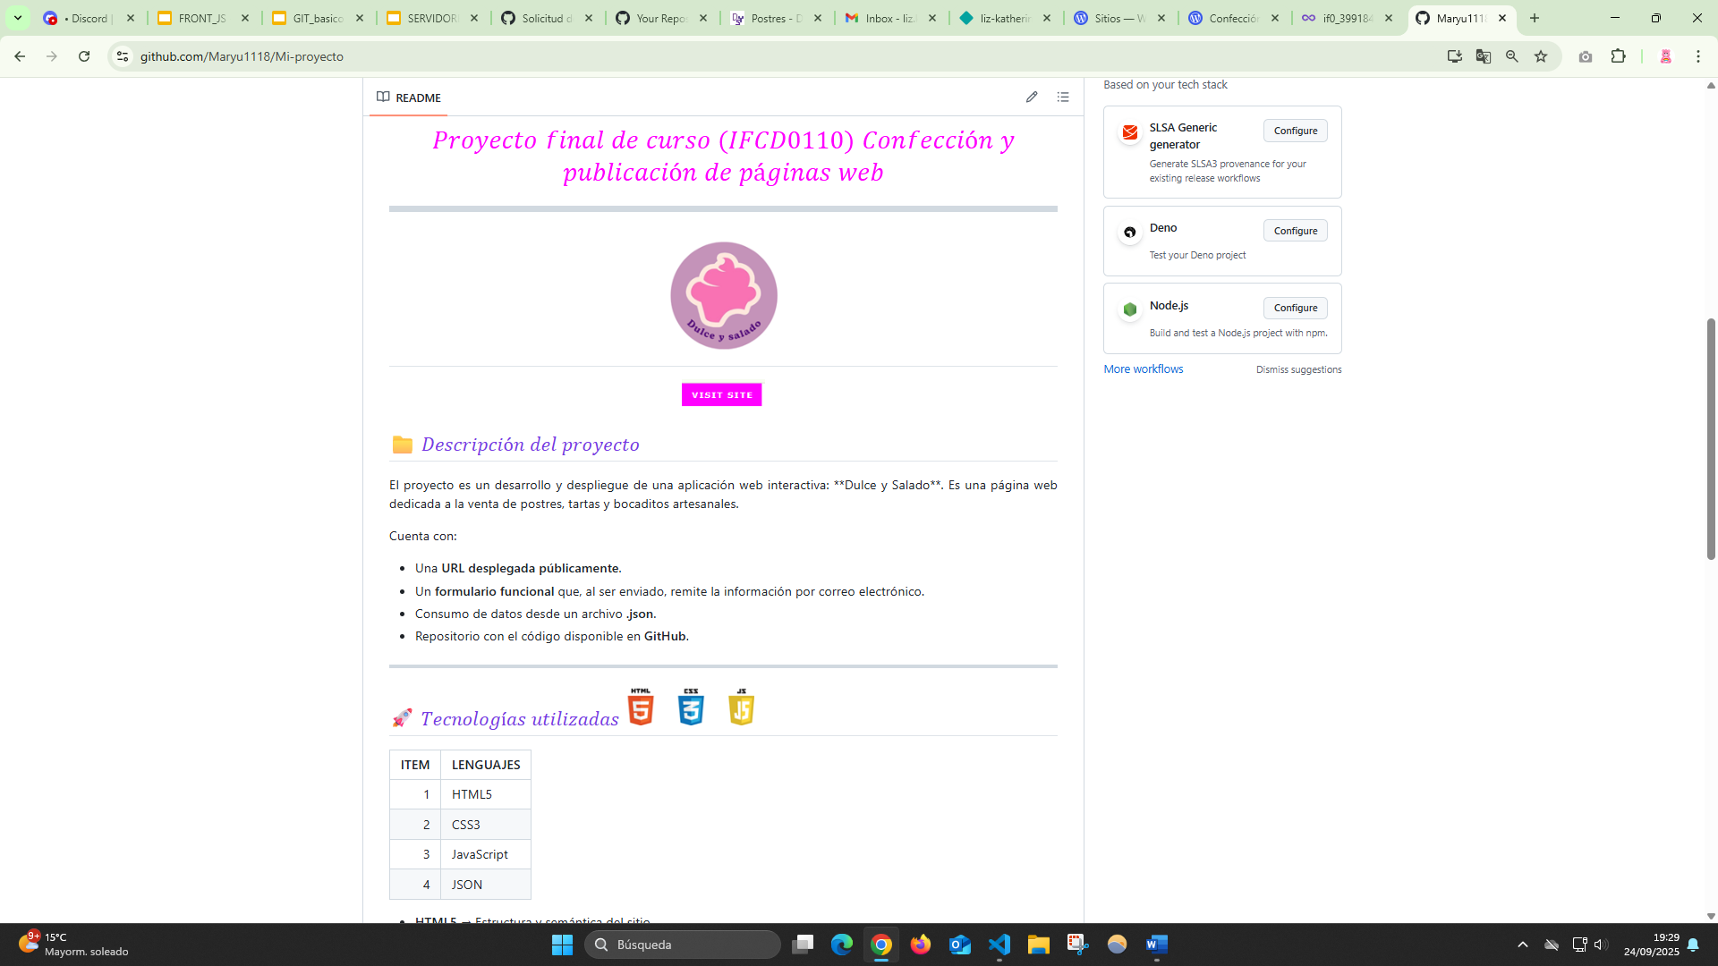

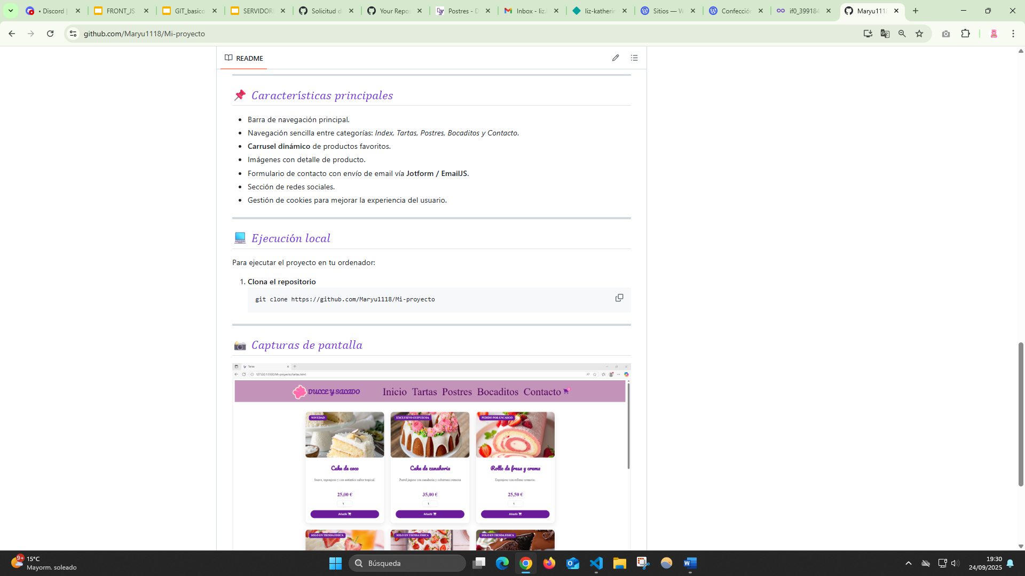

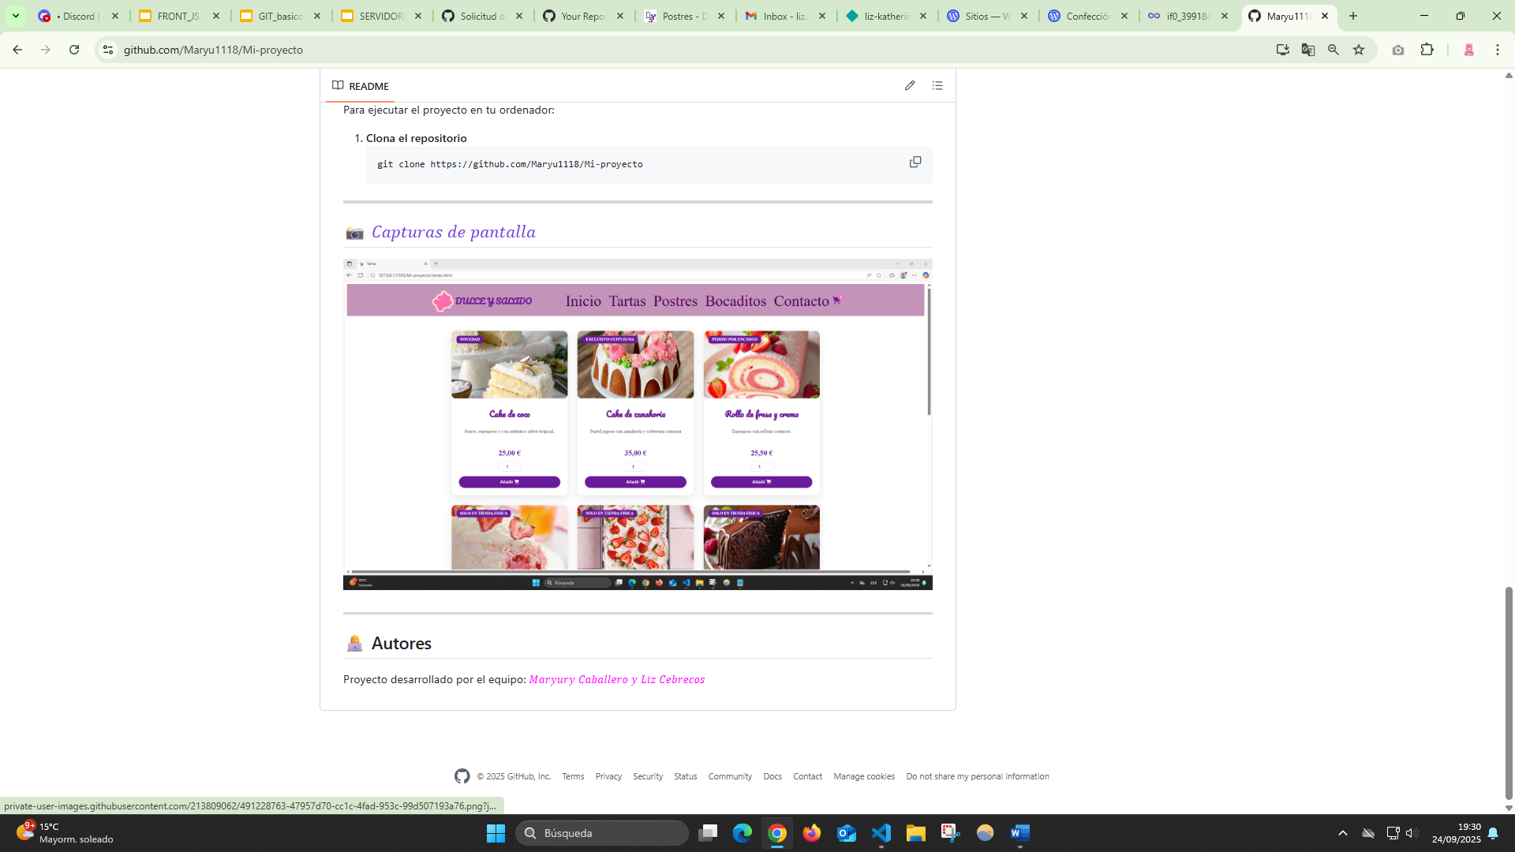

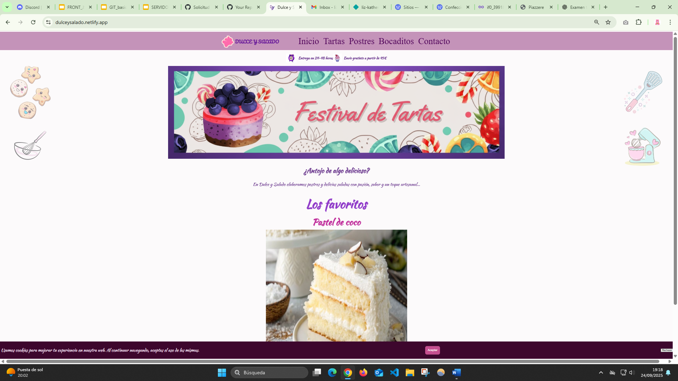

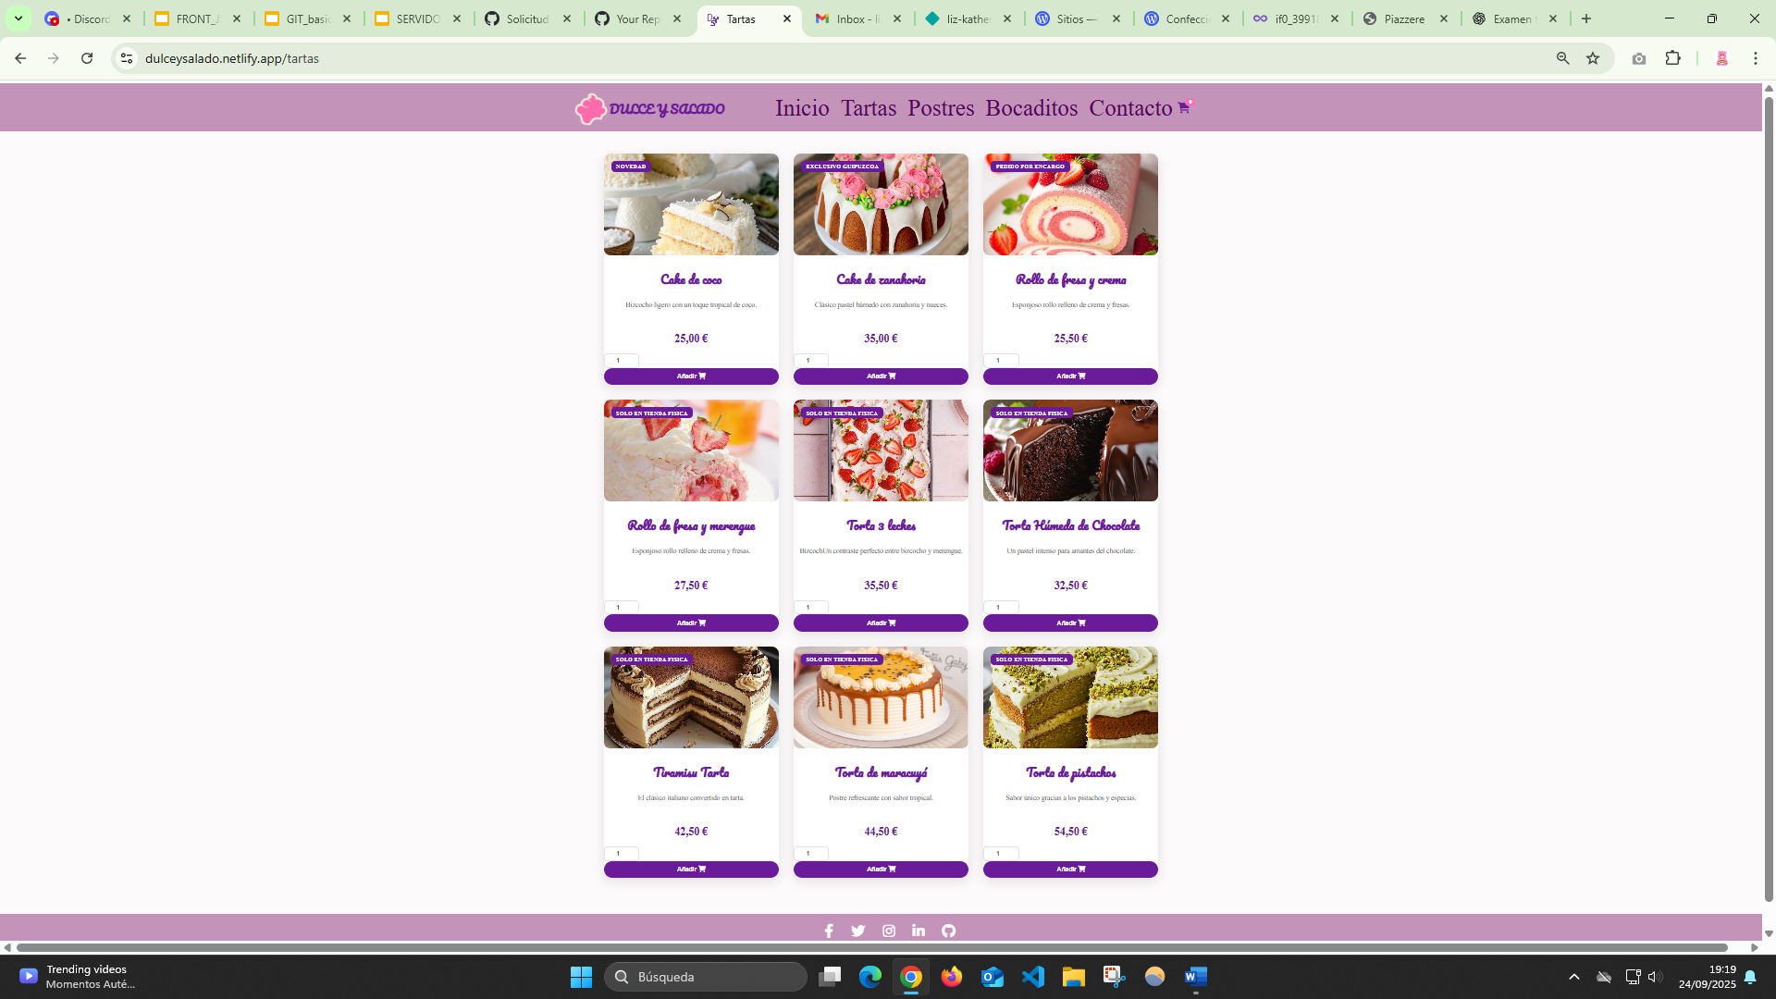

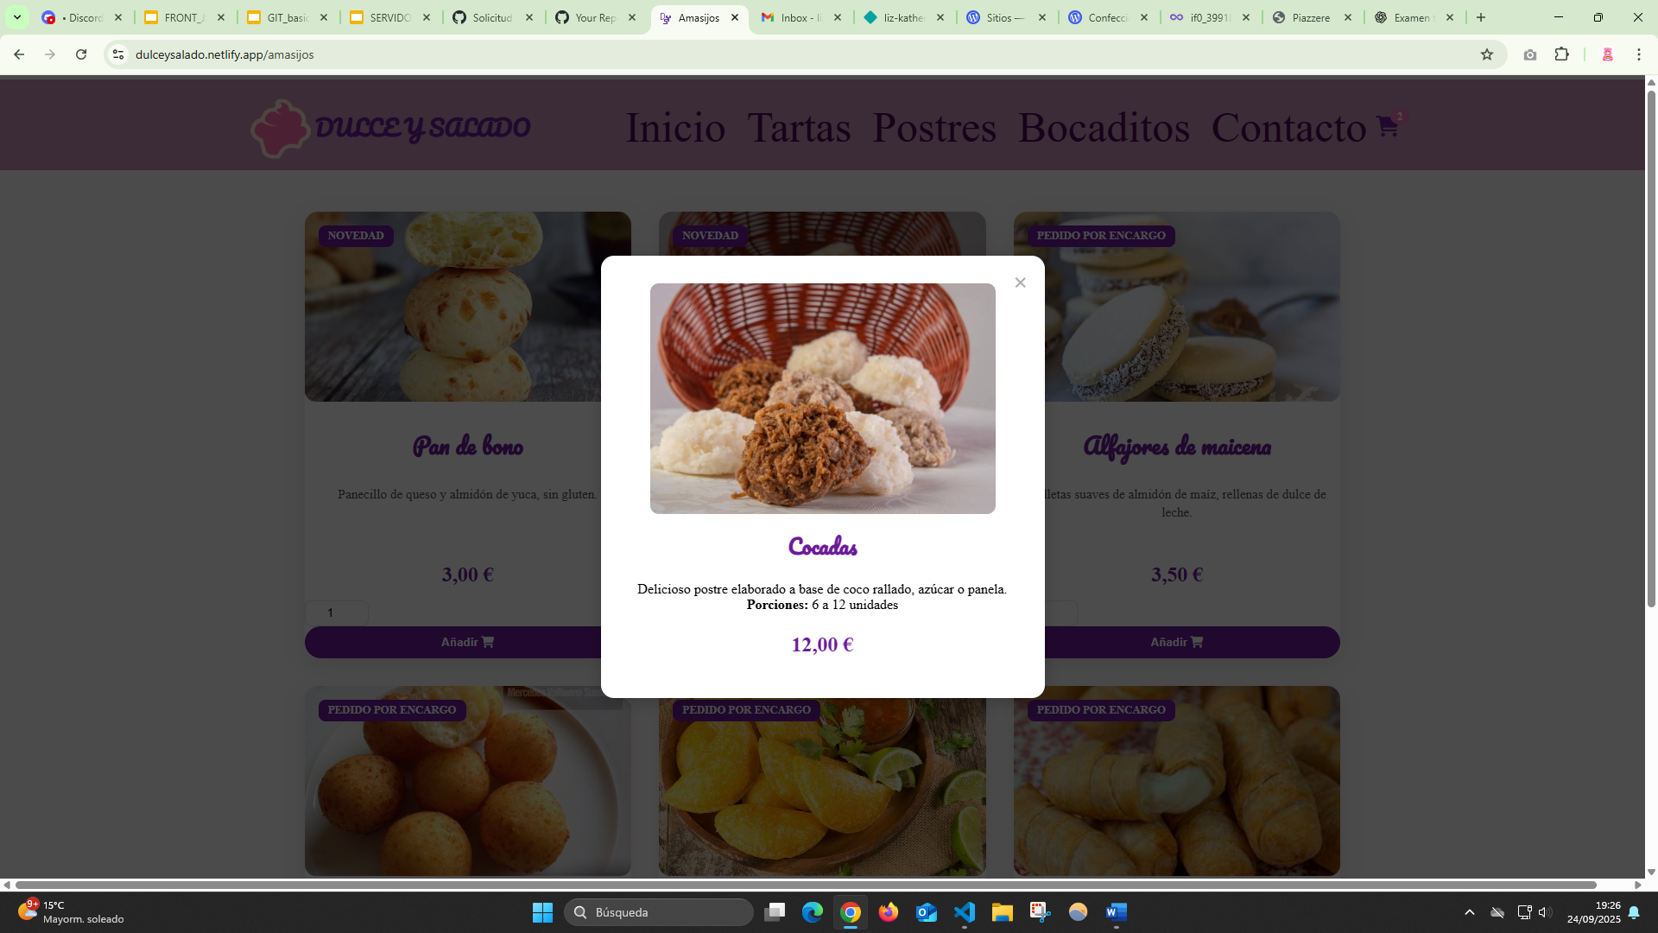

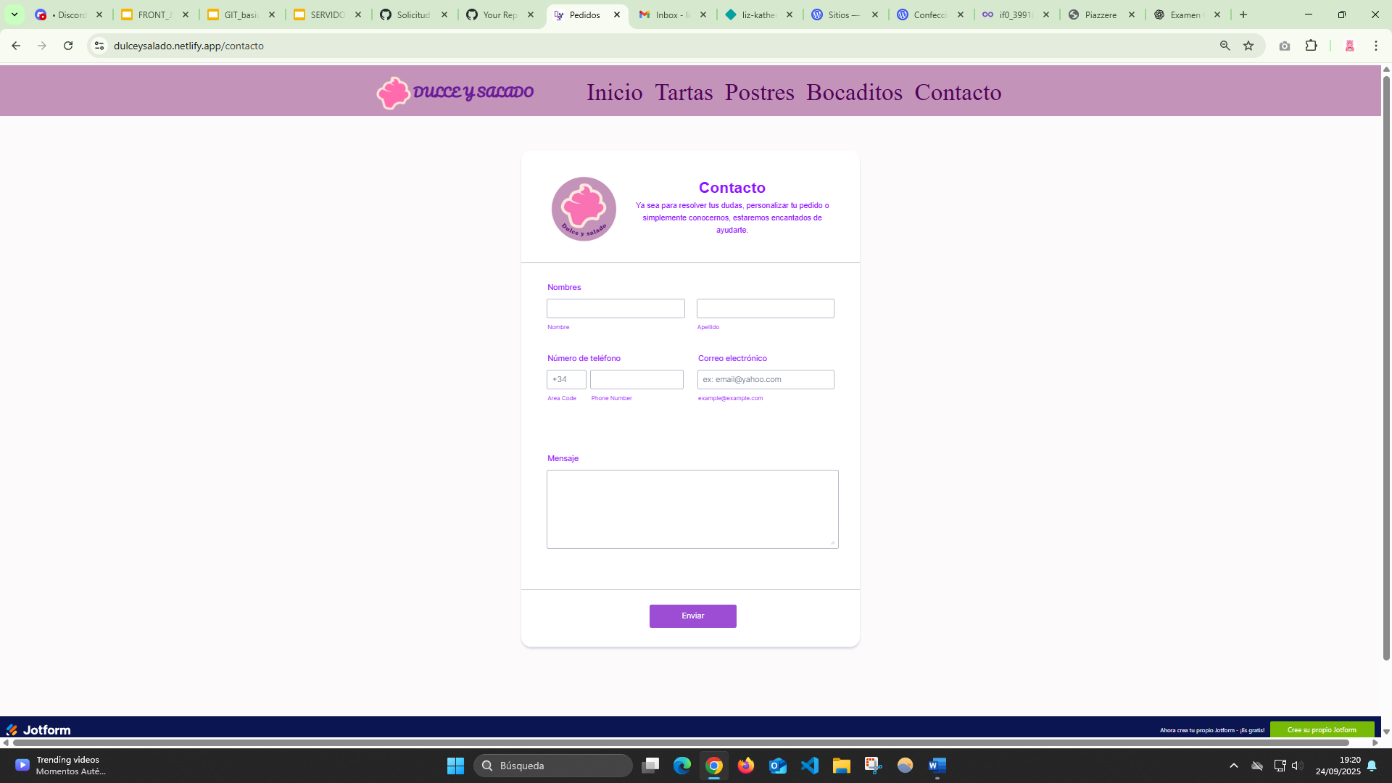

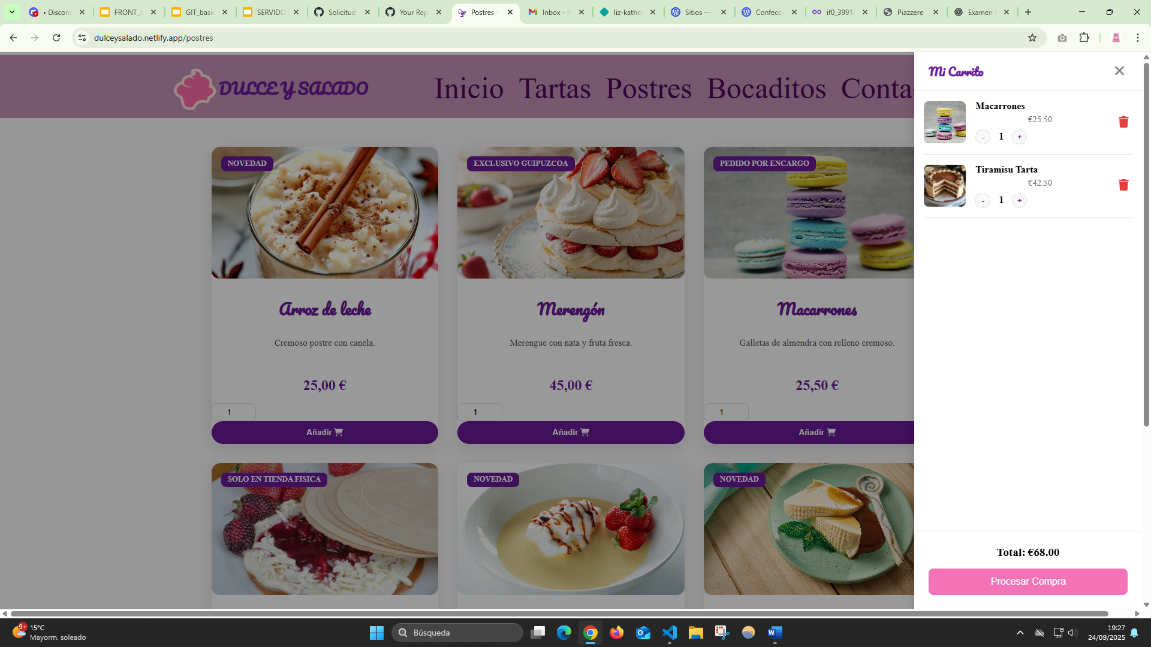

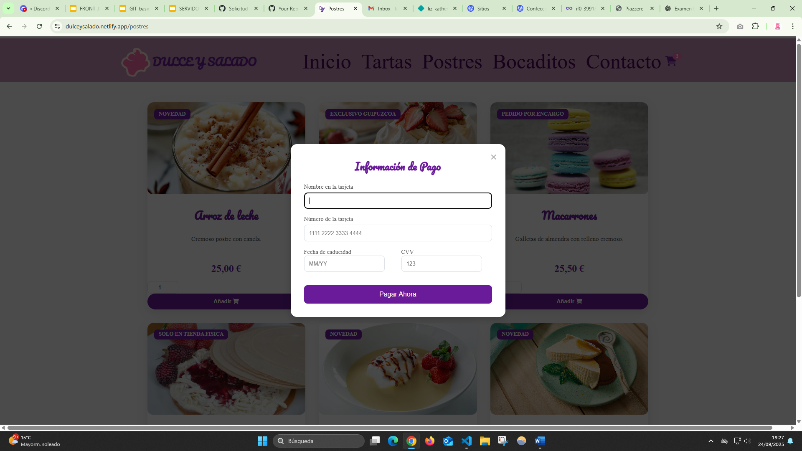

**SOLUCIONES**

Recoger las actividades de los alumnos y alumnas para constatar el progreso del alumnado.